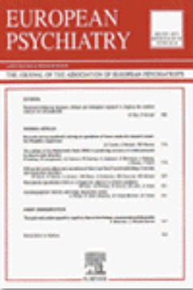 Y.Sidneva, A. Zakrepina, M.Bratkova, and S.Valiullina Options for recovery of mental activity in children after acute brain damage/ Y. Sidneva, A. Zakrepina, M. Bratkova, S. Valiullina // European Psychiatry. — 2021. — Vol. 64, no. S1. — P. 211–762.
Аннотация. Проведено исследование по выявлению вариантов психической деятельности при восстановлении уровня сознания у детей после острых тяжелых повреждений головного мозга. Материал и методы. 210 детей в возрасте до 18 лет с тяжелыми повреждениями головного мозга (черепно-мозговая травма, гипоксия, гидроцефалия), поступивших на лечение и реабилитацию. Применялись клинико-психопатологическиӗ, педагогический методы изучения; дополнительно — диагностические шкалы, опросники. Выделены 4 варианта психической активности у детей после острых тяжелых повреждений головного мозга: от минимальных непроизвольных реакций или их отсутствия при вегетативном статусе до произвольных действий̆ по инструкции взрослого при минимальном сознании «+». Учет вариативности психической активности помогает дифференцированно выбирать методы психиатрической и психолого-педагогической помощи при восстановлении детей уже на ранних этапах реабилитации.

Ключевые слова: тяжелые повреждения мозга, психическая активность, восстановление психической деятельности, восстановление сознания, ранний этап реабилитации

